Miércoles
24
De Marzo

6° de Primaria
Lengua Materna

Reflexionando en torno a las particularidades de las cartas de opinión

Aprendizaje esperado: Lee cartas de opinión publicadas en medios impresos.
Identifica la estructura de las cartas de opinión.

Énfasis: Conoce formas de adaptar el lenguaje según el destinatario, y distingue el uso de verbos y expresiones para reportar hechos y opiniones.
Identifica las diferencias entre expresar una opinión y referir un hecho, y reconoce algunas de las principales características de las cartas formales y de opinión.

¿Qué vamos a aprender?

Leerás cartas de opinión publicadas en medios impresos.

Conocerás formas de adaptar el lenguaje según el destinatario, y distingue el uso de verbos y expresiones para reportar hechos y opiniones.

Identificarás las diferencias entre expresar una opinión y referir un hecho, y reconoce algunas de las principales características de las cartas formales y de opinión.

En esta sesión vas a continuar trabajando con la práctica social del lenguaje 9: escribir cartas de opinión para su publicación.

Además, podrás comenzar a planear tu carta.

¿Qué hacemos?

En la próxima sesión planearás la escritura de la carta de opinión. Pero antes de llegar a eso continúa leyendo y analizando cartas y reflexionando sobre algunas de sus particularidades.

Los materiales que vas a necesitar para esta sesión son los siguientes:

- Cuaderno,
- libro de texto de español,
- Lápiz, pluma, o lápices de colores
- y, de ser posible, un diccionario;

Recuerda tener tu diccionario siempre a la mano, durante esta sesión y también al leer o al estudiar otras asignaturas. Una sugerencia es que no sólo investiguen las palabras que buscas aquí en tus sesiones. Piensa que el conocimiento profundo de la lengua permite expresarse con mayor precisión y claridad, entre otras cosas.

El texto literario que hoy vas a leer, son unos cuentos cortos “Natación” y “La montaña”, del escritor cubano Virgilio Piñera.
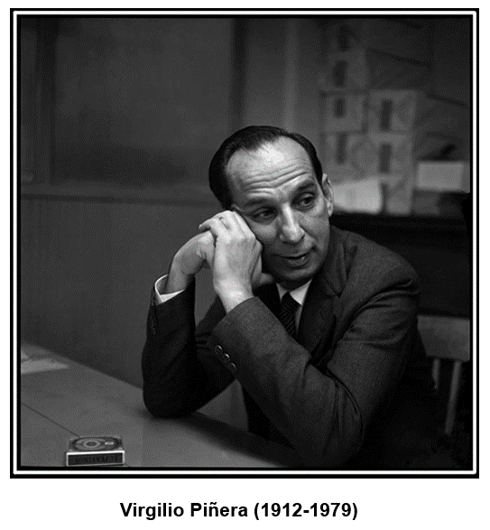

Hace un par de meses leíste el cuento “La caída”, del mismo Piñera. Lee los cuentos, “Natación” y “La montaña”

Natación

He aprendido a nadar en seco. Resulta más ventajoso que hacerlo en el agua. No hay el temor a hundirse pues uno ya está en el fondo, y por la misma razón se está ahogado de antemano. También se evita que tengan que pescarnos a la luz de un farol o en la claridad deslumbrante de un hermoso día. Por último, la ausencia de agua evitará que nos hinchemos.

No voy a negar que nadar en seco tiene algo de agónico. A primera vista se pensaría en los estertores de la muerte. Sin embargo, eso tiene de distinto con ella: que al par que se agoniza uno está bien vivo, bien alerta, escuchando la música que entra por la ventana y mirando el gusano que se arrastra por el suelo.

Al principio mis amigos censuraron esta decisión. Se hurtaban a mis miradas y sollozaban en los rincones. Felizmente ya pasó la crisis. Ahora saben que me siento cómodo nadando en seco. De vez en cuando hundo mis manos en las losas de mármol y les entrego un pececillo que atrapo en las profundidades submarinas.

La montaña

La montaña tiene mil metros de altura. He decidido comérmela poco a poco. Es una montaña como todas las montañas: vegetación, piedras, tierra, animales y hasta seres humanos que suben y bajan por sus laderas.

Todas las mañanas me echo boca abajo sobre ella y empiezo a masticar lo primero que me sale al paso. Así me estoy varias horas. Vuelvo a casa con el cuerpo molido y con las mandíbulas deshechas. Después de un breve descanso me siento en el portal a mirarla en azulada lejanía.

Si yo dijera estas cosas al vecino de seguro que reiría a carcajadas o me tomaría por loco. Pero yo, que sé lo que me traigo entre manos, veo muy bien que ella pierde redondez y altura. Entonces hablarán de trastornos geológicos.

He ahí mi tragedia: ninguno querrá admitir que he sido yo el devorador de la montaña de mil metros de altura.

Piñera, Virgilio, Cuentos fríos, México, Lectorum, 2006, pp. 123 y 124.

¿Qué te pareció “Natación” y “La montaña”? Para algunos van a creer que son un poco raros… ¿Nadar en seco? ¿Comerse una montaña? Son un poco peculiares. A otros les resultan muy atractivos, no sólo por la manera en que están escritos, sino también por las historias e imágenes descritas por los narradores.

¿Qué es lo que hace el narrador de “Natación” para explicar por qué prefiere “nadar en seco”? Lo que hace el narrador del cuento es argumentar. Aunque las opiniones mediante las cuales explica por qué considera que es mejor nadar en seco que en agua resulten peculiares. Por ejemplo:

“No voy a negar que nadar en seco tiene algo de agónico. A primera vista se pensaría en los estertores de la muerte”.

¿Sabes qué significa eso de “los estertores de la muerte”? Busca en el diccionario la “estertor” para conocer su significado.

Estertor
1. Respiración anhelosa, generalmente ronca o silbante, propia de la agonía y del coma.

2. Ruido de burbuja que se produce en ciertas enfermedades del aparato respiratorio y se percibe por la auscultación.

Al hablar de “los estertores de la muerte” el narrador del cuento está aludiendo a ciertos ruidos respiratorios surgidos en condiciones particulares como la agonía y, en este caso, el nado en seco.

Volviendo al cuento “Natación”. ¿Te percataste de que el narrador no sólo expresa opiniones, sino que también refiere hechos?

Los va intercalando. El párrafo inicial, por ejemplo, arranca del siguiente modo: primero refiere un hecho: “he aprendido a nadar en seco”; luego expresa una opinión: “Resulta más ventajoso que hacerlo en el agua”; y después vuelve a referir otro hecho derivado del primero: “No hay el temor a hundirse pues uno ya está en el fondo”.

He aprendido a nadar en seco. Resulta más ventajoso que hacerlo en el agua. No hay el temor a hundirse pues uno ya está en el fondo […].

¿Y cómo distinguiste los hechos? Son situaciones, eventos, acciones y/o acontecimientos verificables por medio de los sentidos, porque se trata de algo objetivo, como decir: “He aprendido a leer”, o, como en el caso del cuento: “He aprendido a nadar en seco”, y “No hay el temor a hundirse pues uno ya está en el fondo”, lo cual nadie se atrevería a poner en tela de juicio, pues a causa de la gravedad, en una alberca vacía uno siempre estará en el fondo.

¿Y cómo diferencias los hechos de las opiniones?
Las opiniones, a diferencia de los hechos, son expresiones de los pensamientos, sentimientos y emociones, las cuales surgen, precisamente, de los hechos mismos.

Y ya que estas distinguiendo hechos de opiniones, si lees al final de “Natación”, la última frase es la que, le proporciona mayor magia al cuento, porque el narrador enuncia como un hecho algo que no podría ser verificable en un mundo como el nuestro:

“De vez en cuando hundo mis manos en las losas de mármol y les entrego un pececillo que atrapo en las profundidades submarinas”.

Esta frase constituye una especie de pasadizo hacia un mundo ficcional que resulta muy parecido al mundo que habitas día con día. Quizá su atractivo surja, precisamente, de ese engañoso parecido.

Ocurre algo similar en “La montaña”, donde el narrador mezcla hechos verificables con opiniones que pretenden persuadir al lector, para convencerlo de que lo que dice es verdad, aunque esto último resulte un poco loco; por ejemplo:

“La montaña tiene mil metros de altura. He decidido comérmela poco a poco. Es una montaña como todas las montañas: vegetación, piedras, tierra, animales y hasta seres humanos que suben y bajan por sus laderas”.

Aunque en “La montaña” a diferencia de en “Natación”, las opiniones son demasiado descabelladas, extremas, resulta muy difícil creer que en un mundo como en el que vives, alguien pueda siquiera pretender comerse una montaña ¡y de mil metros de altura!

De cualquier forma, la magia surge, en parte, del hecho de que el mundo del cuento es sospechosamente parecido al nuestro y, al mismo tiempo, diferente. Esa vacilación entre ambos mundos y entre los hechos concretos y las opiniones descabelladas vuelven atractiva la narración.

¿Ahora ya quieres leer más cuentos de Virgilio Piñera?
Llegó el momento de dejar de lado los cuentos para leer y analizar otra clase de texto: una carta de opinión. Para ello, trata de identificar las opiniones emitidas por el autor, así como el inicio, el cuerpo y el cierre de la carta.

Mente y cerebro. Opinión. Cartas de los lectores

Revista SEPTIEMBRE/OCTUBRE 2018
Despertador interior

Markus Topel, Darmstadt (Alemania): Desde hace unos años soy suscriptor y entusiasta lector de Mente y cerebro. Sin embargo, el artículo «¿Por qué a veces nos despertamos poco antes de que suene el despertador?» [por Hans-Günter Weess en Mente y cerebro no. 93, 2018] me decepcionó. El artículo de Weess no responde la cuestión que se plantea en el título. En cambio, explica muchas cosas interesantes, pero irrelevantes para la pregunta y, finalmente, concluye con una simple exposición del fenómeno. Además, la afirmación sobre que la hormona cortisol es la responsable de nuestro despertar tampoco explica por qué dicha hormona se libera poco antes de las seis de la mañana.

Mente y cerebro. Opinión: “Cartas de los lectores”, en: https://www.investigacionyciencia.es/revistas/mente-y-cerebro/psicologa-para-la-paz-758/cartas-de-los-lectores-despertador-interior-17103 (Recuperado el 04 de febrero de 2021).

¿Identificaste las opiniones del autor? El autor de la carta manifiesta las razones por las que lo decepcionó la lectura de un artículo publicado en la revista Mente y cerebro.

Observa las líneas subrayadas con azul el autor de la carta explica las razones por las que la lectura del artículo “¿Por qué a veces nos despertamos poco antes de que suene el despertador?” lo decepcionó. Mira:

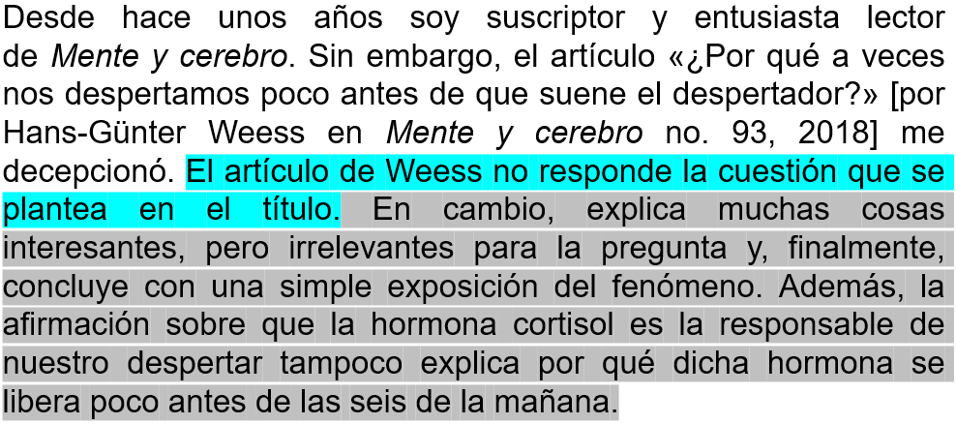

Es claro su argumento: “no responde la cuestión que se plantea en el título”, y, en cambio, explica otros asuntos en la parte resaltada con gris; además, por lo dicho por el autor de la carta, en el artículo también se omite una idea central, la relacionada con la hormona cortisol.

¿Identificaste los diferentes momentos de la carta, es decir, sus apartados: entrada, cuerpo y conclusión?

Vuelve a leer el texto e identifica los distintos apartados de la carta, tú vayas señalándolos en voz alta.

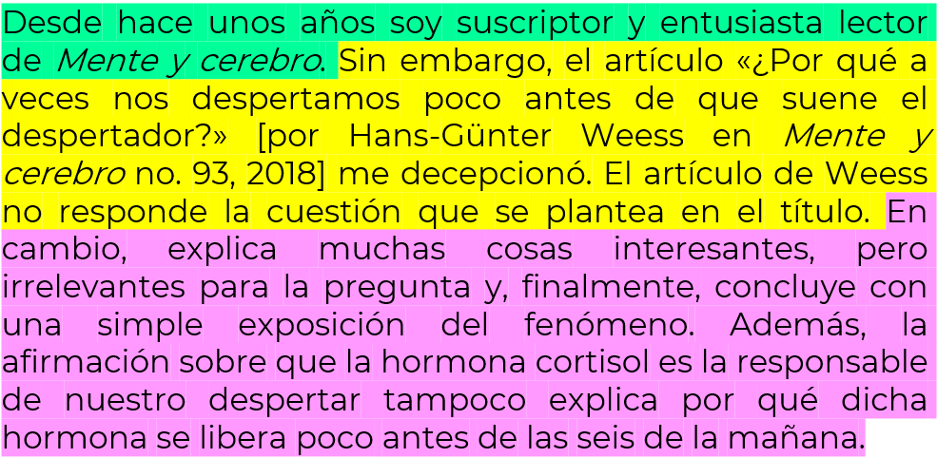

El inicio es la primera frase, la subrayada con verde, donde el autor contextualiza su opinión explicando que: “Desde hace unos años soy suscriptor y entusiasta lector de Mente y cerebro”.

El cuerpo, por su parte, es donde se explica el meollo de la carta: la opinión del autor, la que se señaló hace un momento y que está subrayada con amarillo.

Y la conclusión es el último segmento de la carta, donde el autor argumenta su opinión. El texto resaltado con rosa.

¿Cómo sentiste el ejercicio? ¿crees que la carta estaría escrita del mismo modo si el destinatario fueran niños y niñas por tratarse de la carta de opinión publicada en una revista infantil, y no, como en este caso, una revista de divulgación científica?

El lenguaje de la carta debe pensarse y adaptarse en función del destinatario y, como dices, no sería lo mismo dirigirse a los lectores de una revista de divulgación científica que a una infantil.

En tu libro de texto de Español, resuelve los ejercicios propuestos en las páginas 114 y 115.

https://libros.conaliteg.gob.mx/20/P6ESA.htm?#page/114

Son como el que acabas de realizar. El propósito es, primero, identificar las opiniones de los autores de las cartas que ahí se reproducen y, luego, reconocer la estructura de los textos y las funciones de sus apartados.

Una sugerencia, primero realiza esos ejercicios para fortalecer tus aprendizajes. Eso te facilitará la escritura de su carta de opinión en las siguientes sesiones.

Ahora, realiza un ejercicio de reflexión sobre las principales características de las cartas de opinión, en particular a las marcadas en la tabla de la página 116 de tu libro de texto de Español.

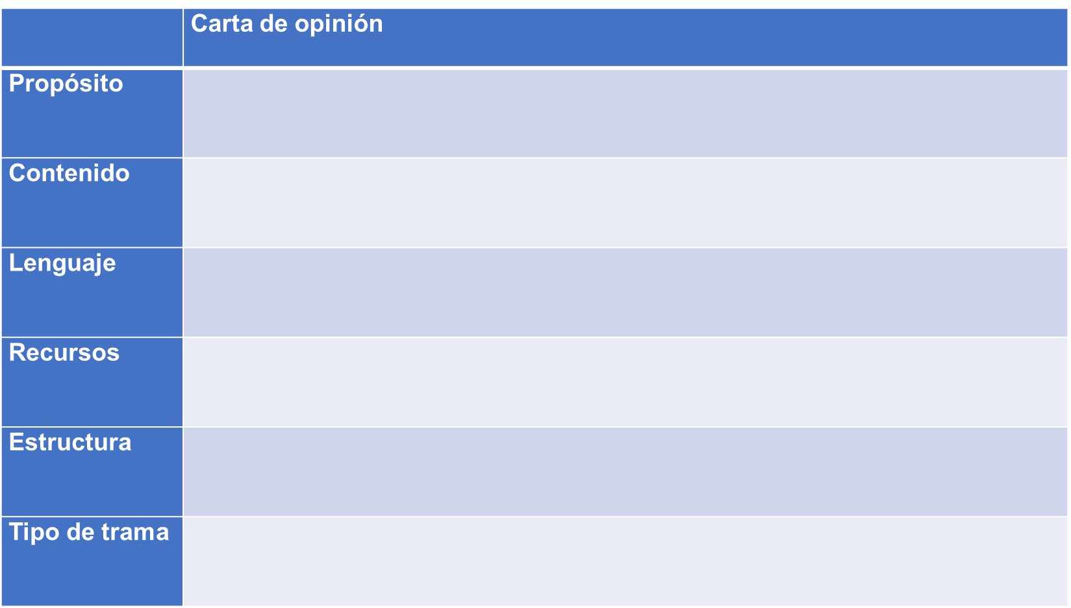

Reflexiona sobre las cartas de opinión que has leído en la sesión mientras vas llenando la tabla.

¿Cuál es el propósito de las cartas de opinión?
¿Qué tipo de contenido se aborda?
¿Cómo es el lenguaje?
¿Qué clase de recursos suelen emplear los autores de las cartas para expresar sus opiniones?
¿Podrías decir cómo es la estructura del texto?
¿Qué tipo de trama suelen tener las cartas?

Compara tus respuestas con la siguiente tabla, con sus respectivas respuestas.

 | Carta de opinión
Propósito | Crear conciencia, denunciar y opinar sobre temas específicos.
Contenido | Se abordan temas muy diversos, vinculados con la información publicada en el medio escrito de comunicación en sí o con algún hecho noticioso referido ahí.
Lenguaje | Formal (claro, preciso, accesible)
Recursos | En general, se trata de exposiciones argumentativas, donde primero se exponen diversos hechos y opiniones, y luego se sustenta lo dicho por medio de argumentos.
Estructura | Suelen componerse de un inicio, un cuerpo y un cierre; asimismo, poseen otros elementos, como lugar, fecha, título, destinatario y firma.
Tipo de trama | Tienden a poseer una trama argumentativa, la cual primero plantea tanto un tema particular a tratar como la perspectiva del autor, quien después respalda su perspectiva por medio de argumentos.

Esto ha sido todo por esta sesión, pero la próxima semana iniciarás con la escritura de la carta de opinión.

Recuerda que en esta sesión aprendiste a identificar las diferencias entre expresar una opinión y referir un hecho, por haber reconocido las opiniones y la estructura de las cartas de opinión, y por haber reflexionando sobre algunas de las principales características de ese tipo de cartas.

El Reto de Hoy:

Antes de la próxima sesión, lee y analiza todas las cartas de opinión que puedas de la manera en que lo has hecho en las sesiones y como lo propone tu libro de texto. Eso te facilitará, la próxima semana, la escritura de una carta de opinión.

También reflexiona y dialoga con tus familiares la siguiente pregunta:

“¿Cuál es la importancia de que en diferentes medios exista un espacio para la opinión del público?”

La próxima sesión reflexionarás sobre el asunto.

Si te es posible, consulta otros libros o materiales para saber más. Si tienes la fortuna de hablar una lengua indígena aprovecha también este momento para practicarla y platica con tu familia en tu lengua materna.

¡Buen trabajo!

Gracias por tu esfuerzo.

Para saber más:
Lecturas

https://libros.conaliteg.gob.mx/20/P6ESA.htm

